



MAZ燃油清净助燃剂产品介绍
（汽油、柴油-应用）

船舶

祖

北京长信万林科技有限公司

联系电话：01062271767
联系邮箱：cxwl@ccmaz.com网址：www.ccmaz.com


MAZ燃油清净助燃剂应用说明
（与汽油、柴油混合应用）

MAZ燃油清净助燃剂（以下简称MAZ产品）是以燃烧原料为主，与汽油、柴油混合后，在发动机内直接产生降低油耗和减少污染物排放的新型燃油添加剂。
MAZ产品在国家权威检验部门的汽油、柴油发动机台架上检测节油3%以上， HC、CO、NOx、PM等污染物总量减排20%以上，黑烟减排20%以上。用户在实际应用中的汽油、柴油发动机上显示，节油8%以上，动力增加，排放黑烟明显减少，尾气管干净。
MAZ产品己列入《国家重点节能低碳技术推广目录》，也取得美国环保署产品应用证书。在中国甘肃等地约1500多万辆车次中应用二年多时间，在澳大利亚的矿山、大型运输柴油车队、捕鱼船、滚装船、远洋航运船等大规模应用后，用户均证实取得良好的节油经济和污染物减排环保效益，节油为国，环保为民。
MAZ产品加入到汽油、柴油中的比例为0.1-0.12%，加入后均符合国家柴油标准规定的各项指标。应用中能够直接节油、减排，清除发动机缸内积碳、增加润滑性和减少磨损，延长使用寿命。长期使用能够使消费者产生较大节油效益和减少对设备的维修费用，减少污染物排放对社会能够产生较大环保效益、保护人民身心健康，MAZ产品是利己利企利国的节能减排型产品。
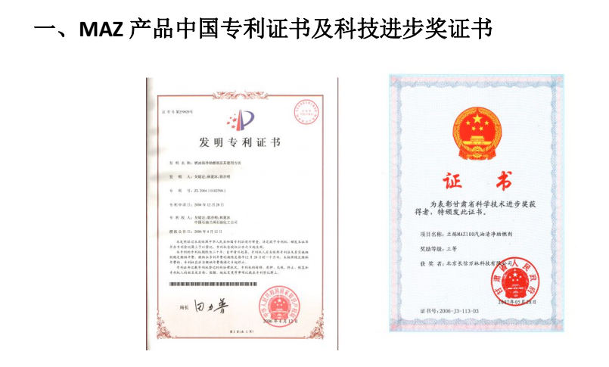
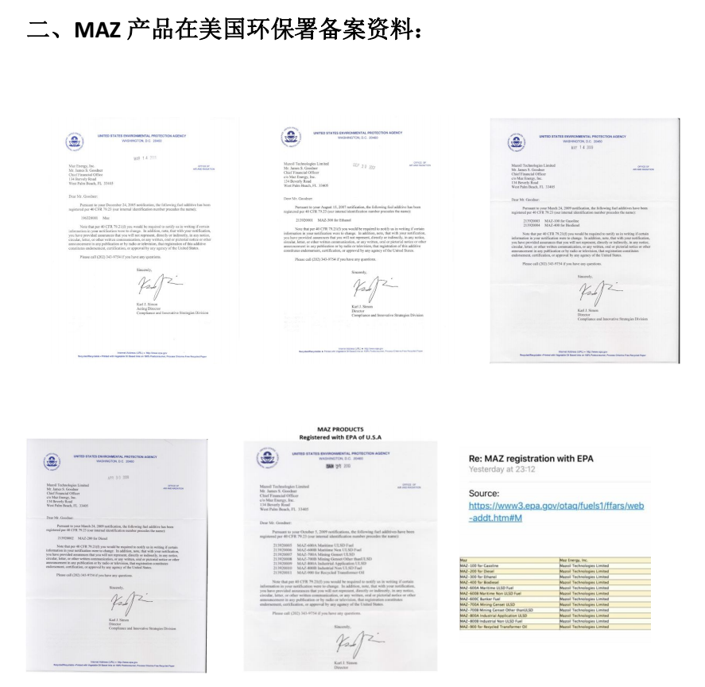

三、列入国家《绿色技术推广目录（2020年）》节能环保首项技术
列入《国家重点节能低碳技术推广目录》车用燃油清洁增效技术
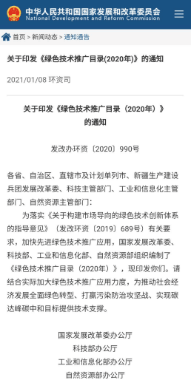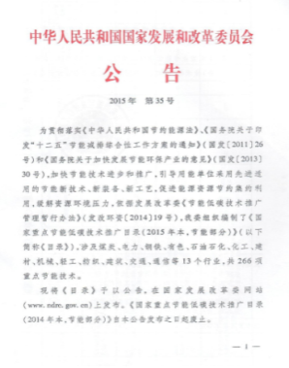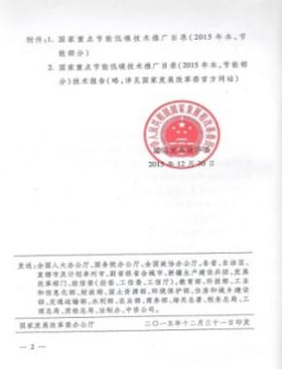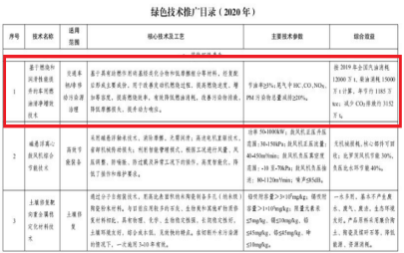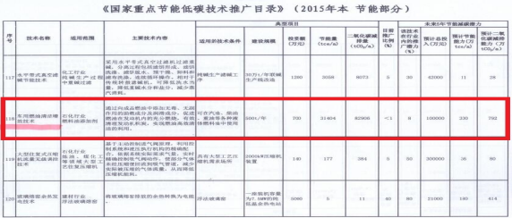
《国家发改委组织工信部能源局等多部门甘肃实地调研现场》
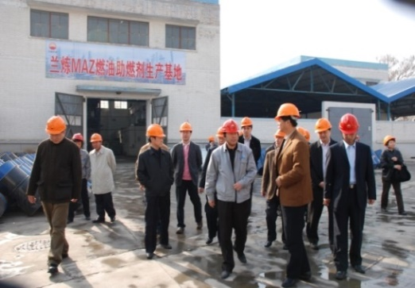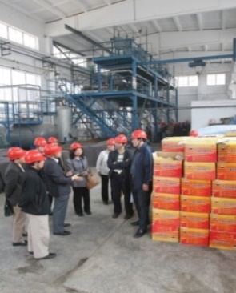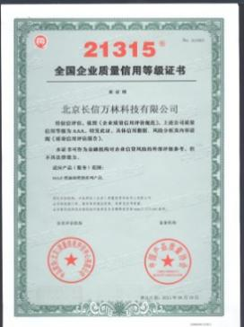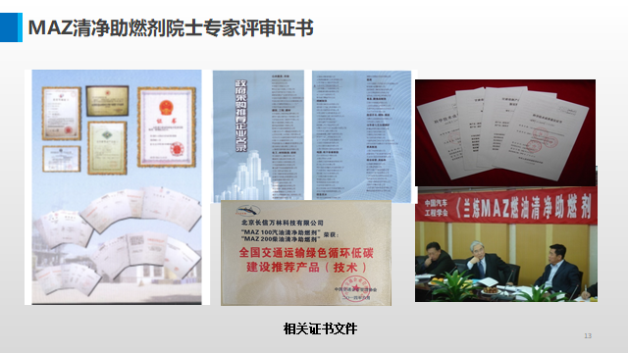
四、MAZ清净增效剂--节油和减排效果--检验报告图片
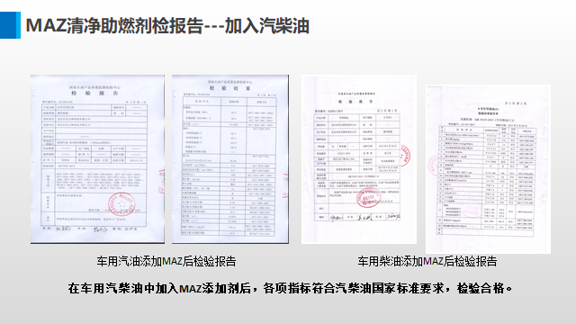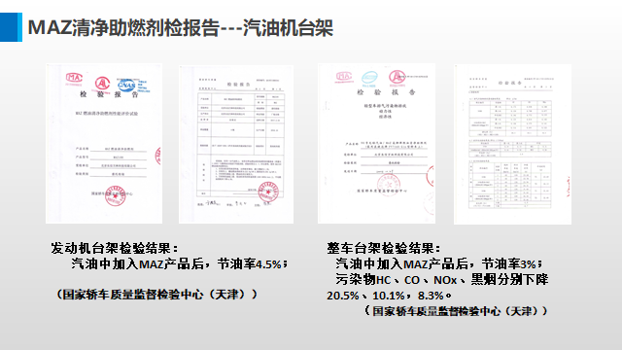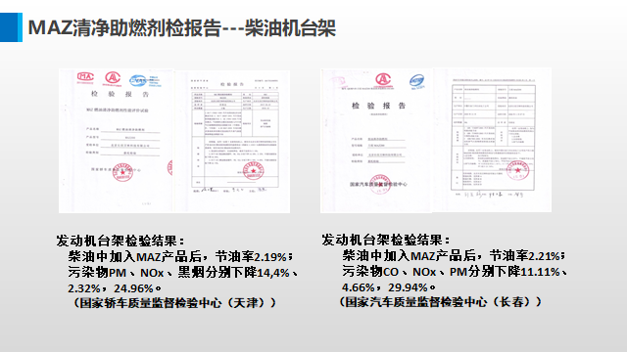
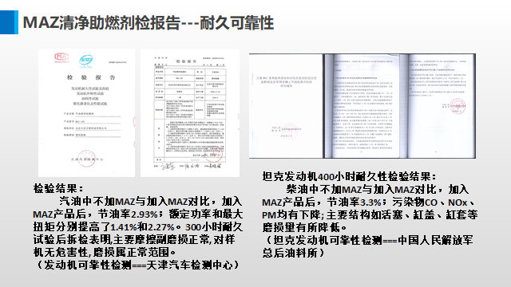
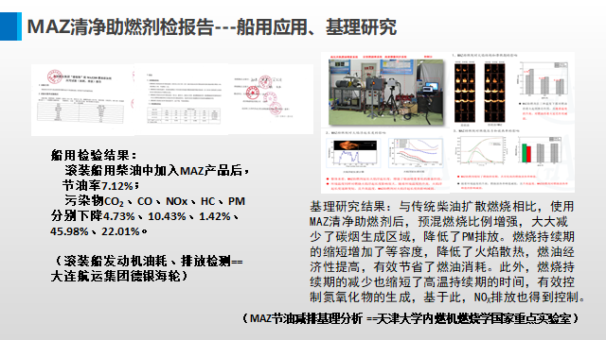
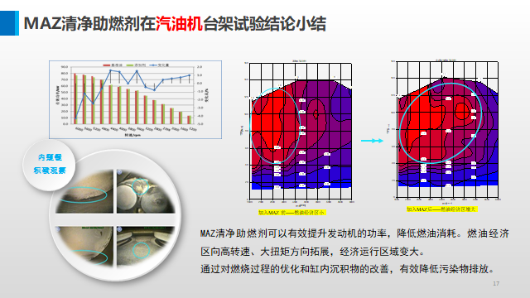
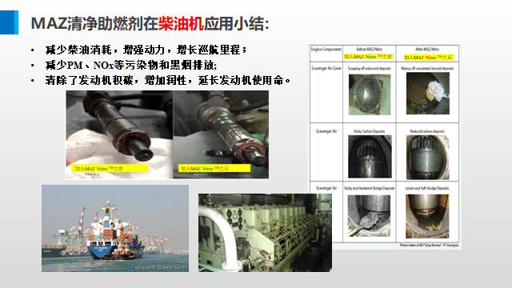
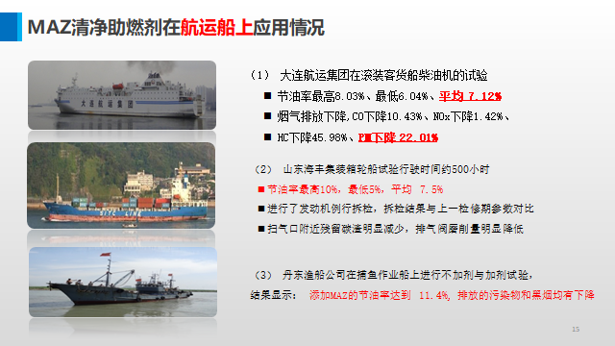

（澳大利亚彪马能源等公司综合评估车队应用柴油中加MAZ节油效益）

公司名称 |  | 车队综合节油率 | 节油价值
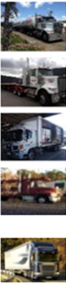 | Petro Company（DirecHaul）  彪马能源（柴油中加MAZ） | 10% | 0.05澳元/km
 | K&S Transport运输公司  （柴油中加MAZ） | 10% | 0.05澳元/km
 | Lamnex（耐美力集团公司）  （柴油中加MAZ） | 7.5% | 0.04澳元/km
 | Chris Ward Transport  （柴油中加MAZ） | 10% | 0.05澳元/km
 | Conshift 康西夫有限公司  （柴油中加MAZ） | 9.8% | 0.05澳元/km
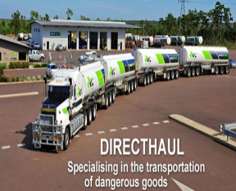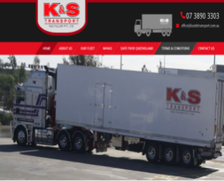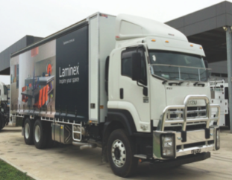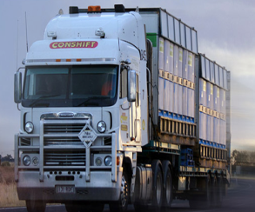
燃油销售价格 | 节油率 | 节油效益 | 备 注
柴油：1.33  （升/澳元） | 8% | 0.1064  （升/澳元） | 澳大利亚平均销售价
汽油：1.02  （升/澳元） | 8% | 0.0816  （升/澳元） | 澳大利亚平均销售价
柴油：6.30  （升/元人民币） | 8% | 0.504  （升/元人民币） | 中国燃油平均销售价
汽油：7.00  （升/元人民币） | 8% | 0.560  （升/元人民币） | 中国燃油平均销售价
消费者节油经济效益测算（参考）
应用MAZ燃油助燃剂，不但能够产生直接节油效益，而且还能够取得间接效益。
直接效益 ----- 用油量越多，节油效益越大。
间接效益 ----- 发动机缸内清洁，可延长维修保养期，节省维修费用；并且使发动机正常运转，尾气排放达标，保持有效工作效能。
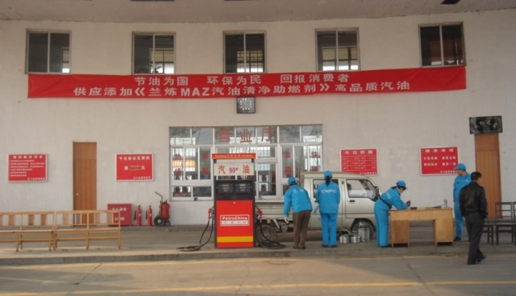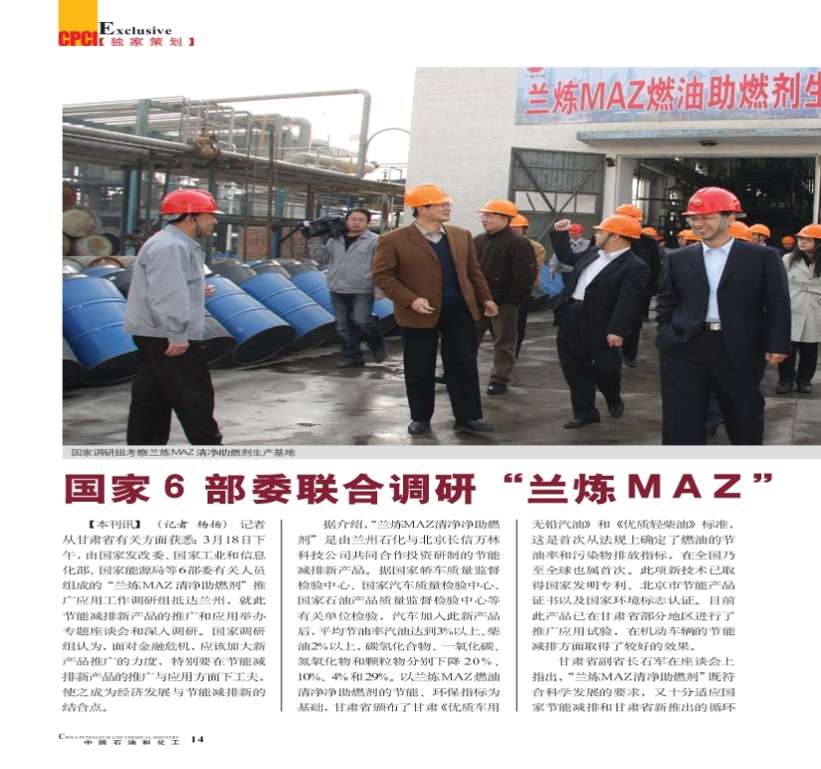

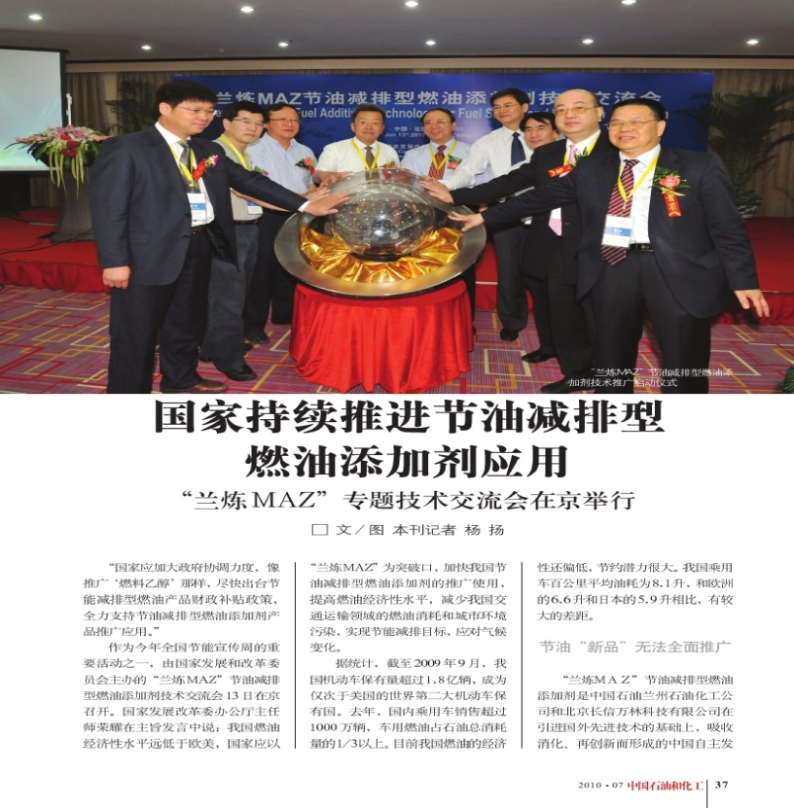



010-62271767
cxwl@ccmaz.com

北京长信万林科技有限公司
地址：中国·北京

www.ccmaz.com

节能减排，绿色发展

